Sorting adalah proses menyusun data dalam urutan tertentu, biasanya secara **ascending** atau **descending**. Tujuan dari sorting adalah mempermudah pencarian, pengolahan, dan analisis data.

Beberapa teknik sorting yang umum digunakan:

1. **Bubble Sort** – membandingkan elemen bersebelahan dan menukarnya jika urutannya salah. Diulang hingga tidak ada lagi pertukaran.
2. **Selection Sort** – memilih elemen terkecil (atau terbesar) dan menempatkannya di posisi yang benar secara bertahap.
3. **Insertion Sort** – menyisipkan elemen pada tempat yang tepat dalam bagian array yang sudah terurut.
4. **Merge Sort** – membagi array menjadi dua bagian, mengurutkan keduanya secara rekursif, lalu menggabungkannya.
5. **Quick Sort** – memilih pivot, lalu membagi array menjadi dua bagian berdasar pivot dan mengurutkannya secara rekursif.

**Skenario Menggunakan Merge Sort:**  
Seorang guru ingin mengurutkan nilai ujian dari 10 siswa secara menaik agar mudah mengetahui siapa siswa dengan nilai terendah dan tertinggi (98, 79, 90, 88, 69, 73, 93, 100, 85, 95).\

Program:

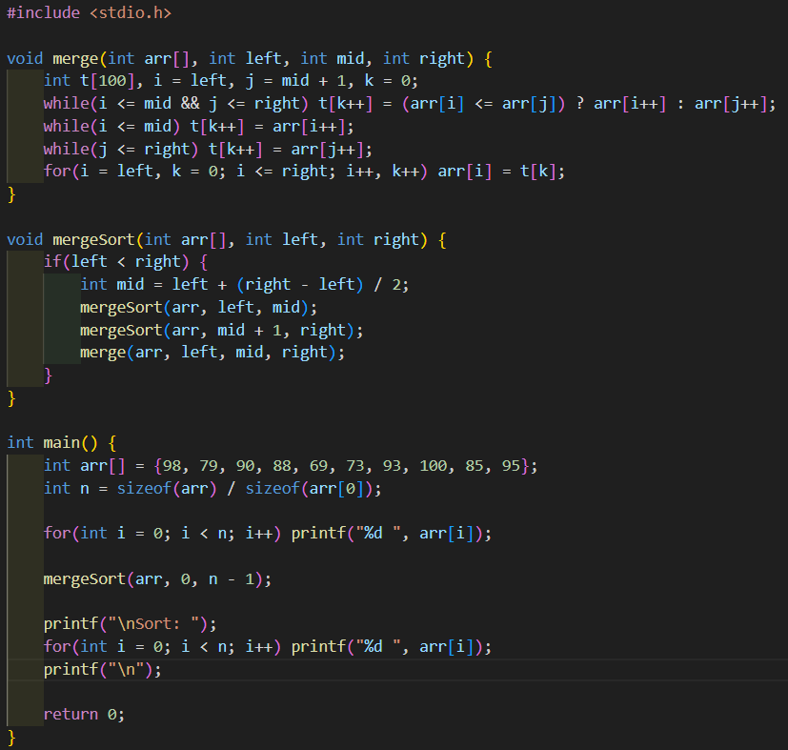

Execution:

